
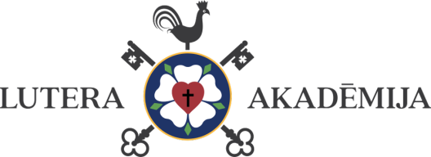
Bibliotēkas darba laiki apmeklētājiem
2023. gada oktobra mēnesī:
Pirmdiena | 2.oktobris | 17.30-21.00 | 9.oktobris | 17.30-21.00 | 16.oktobris | 17.30–21.00 | 23.oktobris | 17.30– 21.00 | 30.oktobris | 17.30– 21.00
Otrdiena | 3.oktobris | -------- | 10.oktobris | 17.30-21.00 | 17.oktobris | 17.30–21.00 | 24.oktobris | 17.30– 21.00 | 31.oktobris | 17.30– 21.00
Trešdiena | 4.oktobris | 17.30-21.00 | 11.oktobris | ------ | 18.oktobris | 17.30–21.00 | 25.oktobris | --------
Ceturtdiena | 5.oktobris | 17.30-21.00 | 12.oktobris | 17.30– 21.00 | 19.oktobris | 17.30–21.00 | 26.oktobris | 17.30– 21.00
Piektdiena | 6.oktobris | 17.30-21.00 | 13.oktobris | 17.30– 21.00 | 20.oktobris | ------- | 27.oktobris | 17.30–20.45

INFORMĀCIJAI: MOB.TĀLR. 29466511 IVETA KRŪMIŅA

